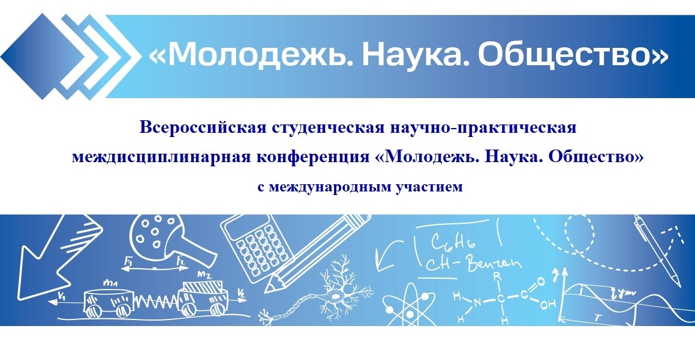
ИНФОРМАЦИОННОЕ ПИСЬМО

Приглашаем Вас принять участие в работе
Всероссийской студенческой
научно-практической
междисциплинарной конференции с международным участием
«Молодежь. Наука. Общество»

Форма участия: гибридная (очно-дистанционная).
Для студентов ТГУ – очная. Для иногородних участников подключение онлайн.

Организаторы конференции: ФГБОУ ВО «Тольяттинский государственный университет»
ФГБОУ ВО «Тольяттинский государственный университет информируют о проведении Всероссийской студенческой научно-практической междисциплинарной конференции с международным участием «Молодежь. Наука. Общество» (далее – Конференция).
Целью проведения Конференции является поддержка и развитие научного потенциала студенческой молодежи.
Задачи: поиск и поддержка талантливых, интересующихся наукой студентов; создание условий для самореализации студентов в сфере науки; стимулирование самостоятельной научно-инновационной работы студентов; расширение научного кругозора, привитие исследовательских навыков и стремления к творческому использованию знаний в процессе будущей профессиональной деятельности; обмен опытом ведения научных исследований между студентами разных вузов.

УЧАСТНИКИ КОНФЕРЕНЦИИ
Участниками могут быть:
- студенты магистратуры, студенты бакалавриата, студенты специалитета образовательных организаций высшего образования.

СРОКИ ПРОВЕДЕНИЯ КОНФЕРЕНЦИИ
- до 05 декабря 2025 года – прием заявок на участие в Конференции;
- с 15 по 19 декабря 2025 года – работа секций Конференции (очно-дистанционно);
- до 25 декабря 2025 года – подведение итогов Конференции;
- до 16 января 2026 года - прием статей к публикации в сборнике по итогам
Конференции, скана заключения о возможности открытого опубликования и согласия на обработку персональных данных.

СЕКЦИИ КОНФЕРЕНЦИИ
- Секция «Архитектура, строительство, дизайн»;
- Секция «Бизнес в цифровой экосистеме (предпринимательство, экономическая безопасность и управление)»;
- Секция «Журналистика и медиакоммуникации»;
- Секция «Инженерная, экологическая и информационная безопасность»;
- Секция «Информационные технологии и цифровая экономика»;
- Секция «История, философия, культурология»;
- Секция «Математика, физика»;
- Секция «Машиностроение»;
- Секция «Отечественная филология (русская литература)»;
- Секция «Отечественная филология (русский язык;
- Секция «Педагогика и психология»;
- Секция «Современная профессиональная межкультурная коммуникация: перевод, профессиональный английский язык»;
- Секция «Социология»;
- Секция «Теория и методика преподавания иностранных языков и культур»;
- Секция «Физическая культура. Спорт. Адаптивная физическая культура. Здоровье. Туризм»;
- Секция «Химия, рациональное природопользование и биотехнологии»;
- Секция «Пищевые технологии и функциональные продукты: современные подходы и перспективы»;
- Секция «Электронные системы и робототехника»;
- Секция «Электроэнергетика и электротехника»;
- Секция «Юриспруденция».

УЧАСТИЕ В КОНФЕРЕНЦИИ
- Участие в Конференции бесплатное.
- Каждый участник может подать одну заявку на участие в Конференции.
- Форма участия в Конференции:
- для студентов ТГУ – очная;
- для внешних участников – подключение онлайн (ссылки для подключения будут высланы заранее по электронной почте, указанной участниками при регистрации).
Заочное участие в конференции в виде опубликования статей в сборнике Конференции не предусмотрено!
- Рабочие языки Конференции: русский язык, английский язык.
- По итогам представления участниками докладов определяются победители Конференции: одно первое место, два вторых места, три третьих места в каждой секции.
- Победители и призеры Конференции награждаются дипломами. Научные руководители победителей и призеров награждаются благодарственными письмами. Все участники Конференции получают дипломы участника.
Программа Конференции будет направлена участникам дополнительно по электронной почте.
- Для подготовки выступления/доклада можно использовать рекомендации к оформлению презентации (Приложение 1 к Информационному письму).

СБОРНИК КОНФЕРЕНЦИИ
- По итогам Конференции издается электронный сборник материалов, представленных участниками.
Обращаем Ваше внимание на то, что к публикации в сборнике принимаются статьи от тех участников, которые выступили с докладом на заседании секции!
- Статьи принимаются согласно правилам оформления статей (Приложение 2 к Информационному письму).
- Рассылка электронного сборника осуществляется на электронную почту участника, указанную в заявке.
- Обращаем внимание участников Конференции на то, что подготовка сборника к изданию и размещение его в РИНЦ, в зависимости от количества участников, может занимать от 6 до 12 месяцев.

КАК СТАТЬ УЧАСТНИКОМ КОНФЕРЕНЦИИ?
- Для участия в Конференции необходимо:
- не позднее 05 декабря 2025 года включительно заполнить заявку в гугл-форме по ссылке https://docs.google.com/forms/d/1G2iqgk4gAoHLScLnOvg7857advnq-uMxh8iQovQ-fbI/edit?usp=sharing
- не позднее 16 января 2026 года направить по электронному адресу konf.mno@yandex.ru:
- статью, оформленную в соответствии с требованиями (Приложение 2 к Информационному письму);
- согласие на обработку персональных данных (скан с личной подписью участника) (Приложение 3 к Информационному письму). Имя файла указывается на русском или английском языке и формируется из первого слова названия документа и ФИО первого автора (пример: «Согласие Иванов И.И.»);
- заключение о возможности открытой публикации (копия).
- для внешних участников заключение о возможности открытой публикации отправляется при наличии процедуры получения заключения о возможности открытой публикации в Вашем учебном заведении;
- для студентов ТГУ в соответствии с Приказом № 356 от 01.03.2021 года, копию заключения о возможности открытого опубликования предоставляют студенты, обучающиеся на всех направлениях Института машиностроения, Архитектурно-строительного института, Института математики, физики и информационных технологий, Института химии и энергетики, Института инженерной и экологической безопасности, Института права (только направление подготовки 40.05.01 Правовое обеспечение национальной безопасности), Института финансов, экономики и управления (только направления подготовки: 38.03.03 Управление персоналом и 35.05.01 Экономическая безопасность).
Имя файлов указывается на русском или английском языке и формируется из первого слова названия документа и ФИО первого автора (пример: «Статья Иванов И.И.», «Заключение Иванов И.И.»).
- Материалы, предоставленные позже установленных сроков, не рассматриваются.

КОНТАКТЫ КОНФЕРЕНЦИИ
ФГБОУ ВО «Тольяттинский государственный университет»,
Отдел реализации молодежных проектов и программ
Кичатова Оксана Ивановна  Макарова Виктория Викторовна  Писклова Ольга Павловна | onirs@tltsu.ru  8 (8482) 44-94-89, 44-94-46

ИНФОРМАЦИЯ О КОНФЕРЕНЦИИ
Официальный сайт ТГУ - https://tltsu.ru
группа в социальной сети ВКонтакте « СНО ТГУ | Студенческая наука»
https://vk.com/club59910275

Приложение 1

РЕКОМЕНДАЦИИ К ОФОРМЛЕНИЮ ПРЕЗЕНТАЦИИ

— Презентация должна быть выполнена в программе PowerPoint в формате pptx.
— На первом слайде нужно написать тему вашей работы, а также свое ФИО и место учебы.
— Не используйте мелкие шрифты и большое количество текста на слайде. Должен быть единый шрифт одинакового размера (за исключением разницы в размере между заголовком и основным текстом).
— Вынесите ключевые тезисы, о которых хотите рассказать. Так слайд не будет перегружен.
— Вставьте в презентацию таблицы и графики по вашей теме.
Презентация, как правило, должна содержать следующие основные элементы:
- введение;
- основное содержание;
- выводы (заключение).
Остановимся кратко на содержании и основном назначении перечисленных разделов.
Введение имеет целью ознакомить слушателя с сущностью излагаемого вопроса или с его историей, с актуальностью и современным состоянием той или иной проблемы, с трудностями принципиального или технического характера, которые препятствуют достижению цели работы. Кратко указывается новизна, и перечисляются методы исследования, которые обеспечили достоверность работы. Во введении должна быть четко сформулирована цель работы и задачи. Ознакомившись с введением, слушатель должен ясно представить себе, о чем дальше пойдет речь, в чем суть проблемы (задачи, вопроса, эксперимента и т.п.), какую цель поставил перед собой автор.
Основное содержание. Раздел имеет цель ознакомить слушателя с главным содержанием работы, должен отражать ее суть, научную идею и т.п. В этом разделе должна быть четко раскрыта новизна и достоверность результатов работы, обоснован выбор используемых методов исследования, предоставлены контрольные расчеты, примеры решения, макеты устройств, ссылки на литературные источники, подтверждающие правильность полученных результатов и т.д.
Выводы, или заключение, - неотъемлемая часть научной работы. В этом разделе кратко формулируются основные результаты работы в виде утверждения. Выводы должны быть краткими и точными и, как правило, состоять из 1-3 пунктов.

Приложение 2

ПРАВИЛА ОФОРМЛЕНИЯ СТАТЬИ
1. К публикации принимаются статьи на русском и английском языке объемом не более 6 страниц машинописного текста. Оригинальность текста должна составлять не менее 70%. Если при проверке статьи на антиплагиат процент авторского текста ниже 70%, то статья возвращается автору и в сборнике не публикуется.
2. Для набора текста, формул и таблиц необходимо использовать редактор MicrosoftWord для Windows. Перед набором текста настройте указанные ниже параметры текстового редактора: поля по 2 см; шрифт TimesNewRoman, размер — 14; межстрочный интервал — 1,5; выравнивание по ширине; абзацный отступ 1 см; ориентация листа — книжная. Рисунки и схемы должны быть представлены в графическом формате jpg, bmp, eps, tiff. Рисунки, выполненные в MS Word, не принимаются. Все рисунки и таблицы должны быть пронумерованы и снабжены названиями или подрисуночными подписями.
3. Оформление работы:
- УДК (Универсальная десятичная классификация) прописным буквами, выравнивание по левому краю, ОБЯЗАТЕЛЬНО (без УДК статьи не принимаются);
- на следующей строке ФИО участника (полностью) (шрифт жирный курсив, выравнивание по правому краю);
- на следующей строке студент бакалавриата/студент магистратуры/студент специалитета (шрифт курсив, выравнивание по правому краю);
- на следующей строке название вуза (шрифт курсив, выравнивание по правому краю);
- на следующей строке название города, страны (шрифт курсив, выравнивание по правому краю);
- на следующей строке ФИО научного руководителя (полностью) (шрифт жирный курсив, выравнивание по правому краю);
- на следующей строке научный руководитель, ученая степень, ученое звание (шрифт курсив, выравнивание по правому краю).
- на следующей строке название вуза (шрифт курсив, выравнивание по правому краю).
- на следующей строке название города, страны (шрифт курсив, выравнивание по правому краю).
Наличие научного руководителя обязательно.
- через 1 строку НАЗВАНИЕ СТАТЬИ (прописными, жирными буквами, выравнивание по центру строки);
- через 1 строку – аннотация к статье;
- через 1 строку – ключевые слова к статье;
- через 1 строку – текст статьи;
- через 1 строку – список используемой литературы
4. Список литературы обязателен.
На каждую цитату, приведенную в тексте статьи, должна быть оформлена библиографическая ссылка. Ссылки оформляются в соответствии с ГОСТ Р 7.0.5-2008 "Библиографическая ссылка. Общие требования и правила составления".
В статье следует применять затекстовые ссылки, которые оформляются как перечень библиографических записей, помещенный после текста статьи. Перечень затекстовых ссылок приводится и нумеруется в порядке появления в тексте статьи цитаты на цитируемый источник.
Пример: В тексте статьи "Особенности экономического развития металлургических предприятий подробно рассмотрены в статье П.И. Разгонова" [1, с. 3].
В списке ссылок (в конце статьи):
1. Разгонов П. И. Экономика металлургических предприятий: история и современность // Металлургия России. - 2018. - № 3. - С. 2-6.

ОБРАЗЕЦ ОФОРМЛЕНИЯ СТАТЬИ

УДК 336.71.078.3
Ирина Игоревна Петрова
студент бакалавриата
ФГБОУ ВО «Тольяттинский государственный университет»
г. Тольятти, Россия
Антон Владимирович Сидоров
студент магистратуры
ФГБОУ ВО «Тольяттинский государственный университет»
г. Тольятти, Россия
Ольга Викторовна Серова
научный руководитель, канд. экон. наук, доцент
ФГБОУ ВО «Тольяттинский государственный университет»
г. Тольятти, Россия

НЕОБХОДИМОСТЬ ПРОВЕДЕНИЯ ВНУТРЕННЕГО АУДИТА

Аннотация. В статье автор исследует каналы связи творчества детских писателей и окружающей реальности.
Ключевые слова: писатели, реальность, дети.

Текст. Текст. «Цитата» [1, с. 35]. Текст (см. табл. 1).
Таблица 1. Название таблицы
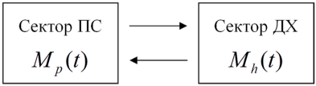
Текст. Текст (рис 1.).

Рис. 1. Название рисунка
Текст. Текст.

Список используемой литературы
1. Горегляд В.П. Современный аудит проблемы и перспективы // Деньги и кредит. –
2017. - №2. — С. 6 - 13.
Приложение 3

СОГЛАСИЕ НА ОБРАБОТКУ ПЕРСОНАЛЬНЫХ ДАННЫХ
ДЛЯ УЧАСТИЯ В КОНКУРСАХ И НАУЧНЫХ МЕРОПРИЯТИЯХ

Я,___________________________________________________________(далее – Субъект),
(Фамилия, Имя, Отчество субъекта персональных данных)
____________________________________________________________________________
(наименование, серия и номер документа, удостоверяющего личность и гражданство, субъекта персональных данных, кем и когда выдан)
____________________________________________________________________________,
даю своё согласие ФГБОУ ВО «Тольяттинский государственный университет» (далее – Оператор), расположенному по адресу: Самарская область, г.Тольятти, ул. Белорусская, 14, на обработку персональных данных на следующих условиях:
1. Субъект даёт согласие на обработку своих персональных данных, как с использованием средств автоматизации, так и без использования таких средств, т.е. совершение, в том числе следующих действий: сбор, систематизацию, накопление, хранение, уточнение, использование, блокирование, уничтожение.
2. Перечень персональных данных Субъекта, передаваемых Оператору на обработку:
- фамилия, имя, отчество;
- место учебы;
- бакалавриат/магистратура/специалитет, курс;
- номер телефона;
- e-mail.
3. Согласие даётся Субъектом с целью участия в конкурсах и научных мероприятиях. Обработка персональных данных производится посредством внесения в форму заявки с последующим хранением на материальных носителях.
4. Обработка персональных данных (за исключением хранения) прекращается по достижению цели обработки.
5. Субъект может отозвать настоящее согласие путём направления письменного заявления Оператору. В этом случае прекращается обработка персональных данных Субъекта, а персональные данные подлежат уничтожению.

« » 20 г.
 |  | (подпись) |  | (И.О.Фамилия)

